Участники Универсиады Акмолинской области

С 29 января по 8 февраля Казахстан, впервые среди стран СНГ примет 28-ую Всемирную зимнюю Универсиаду.

Соревнования Зимней Универсиады 2017 года пройдут по 12 видам спорта: биатлон, горнолыжный спорт, кёрлинг, конькобежный спорт, лыжное двоеборье, лыжные гонки, прыжки на лыжах с трамплина, сноуборд, фигурное катание, фристайл, хоккей с шайбой и шорт-трек.

Всего в соревнованиях планируется участие около 2000 спортсменов из 57 стран мира.

В настоящее время прошли все отборы, и команды на 90% уже укомплектованы по каждому виду спорта.

Акмолинская область будет представлена в 4 видах программы Универсиады:

**Биатлон:**

1.    Райкова Алина – 14.08.1991 г.р., Мастер спорта международного класса по биатлону, Чемпион Всемирной зимней универсиады – 2015 года. В настоящее время является магистрантом Казахской академии спорта и туризма.

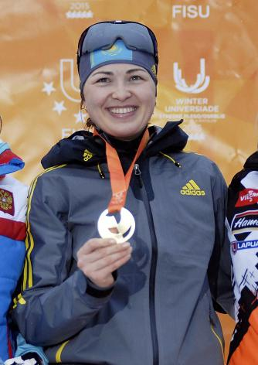

2.    Кистанова Анна – 26.08.1990г.р., Мастер спорта международного класса по биатлону, серебряный призер всемирной зимней универсиады – 2015 года. В настоящее время является магистрантом Казахской академии спорта и туризма.

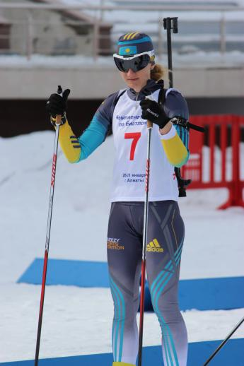

3.    Кондратьева Анастасия – 17.01.1994г.р., Мастер спорта РК по биатлону, многократный Чемпион РК, Чемпион Спартакиады РК. В настоящий момент является студентом Щучинского колледжа индустрии, туризма и сервиса.

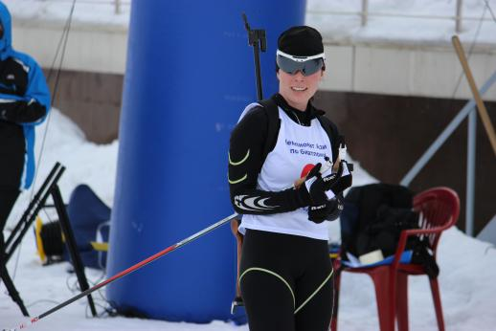

4.    Ерёмин Роман – 14.01.1997г.р., Мастер спорта РК по биатлону, бронзовый призер Чемпионата Европы среди юниоров, неоднократный призер Этапов кубка IBUсреди юниоров. Является студентом Кокшетауского университета им.А.Мырзахметова.

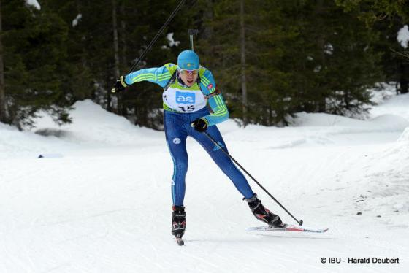

5.    Хамитгатин Тимур – Мастер спорта международного класса по биатлону, Чемпион РК, участник всемирной зимней Универсиады – 2015 года,студент Казахской академии спорта и туризма.

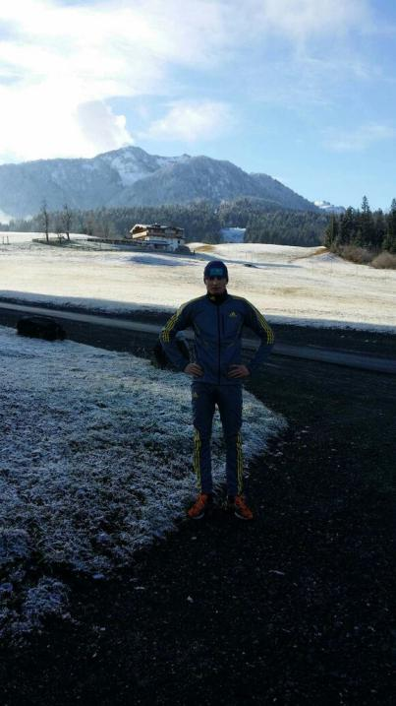

**Лыжные гонки:**

1.    Мандрика Ольга – 19.06.1993г.р., Мастер спорта РК по лыжным гонкам, Чемпион РК, бронзовый призер всемирной зимней универсиады – 2013 года, магистрант Казахской академии спорта и туризма.

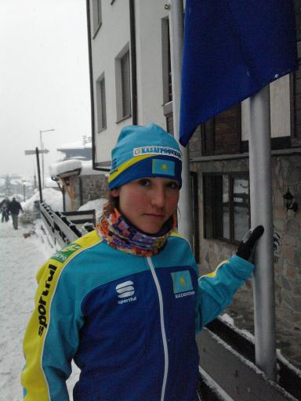

2.    Эбель Валентина – 18.02.1994г.р., Мастер спорта РК по лыжным гонкам, участник Всемирной зимней универсиады – 2015 года,магистрант Казахской академии спорта и туризма.

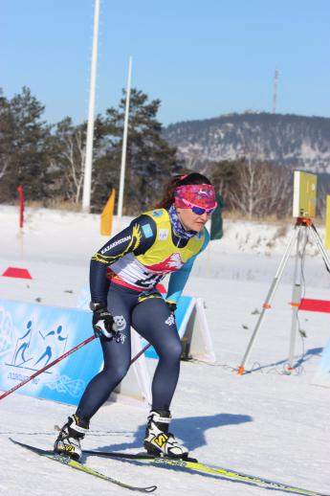

3.    Тюленева Валерия – 27.09.1997г.р., Мастер спорта РК по лыжным гонка, неоднократный победитель и призер Чемпионата РК по лыжным гонкам. Студент Кокшетауского государственного университета им.Ш.Уалиханова.

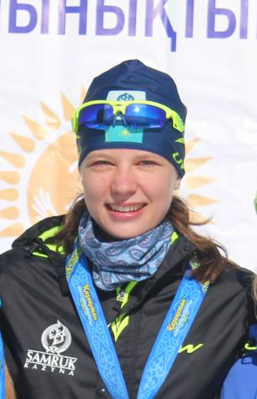

4.    КлиминОлжас – 30.08.1996г.р., Мастер спорта РК по лыжным гонкам, Чемпиона РК по лыжным гонкам, участник Чемпионатов мира среди молодежи. Студент Многопрофильного колледжа гражданской защиты города Кокшетау.

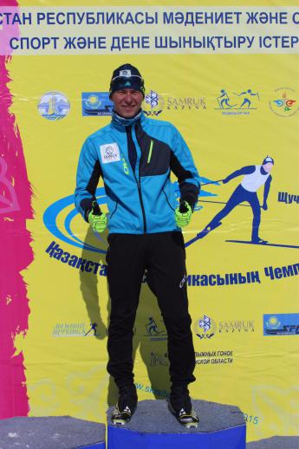

5.    Борцов Константин – 24.11.1995г.р., Мастер спорта РК по лыжным гонкам,Чемпион РК по лыжным гонкам, участник Чемпионатов мира среди молодежи, участник Этапов кубка мира. Является студентом Кокшетауского государственного университета им.Ш.Уалиханова.

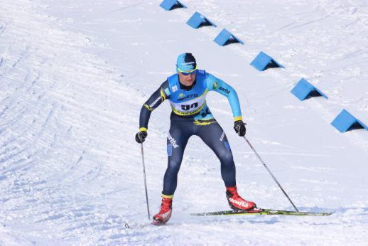

**Кёрлинг**

1.     Сургай Анастасия;

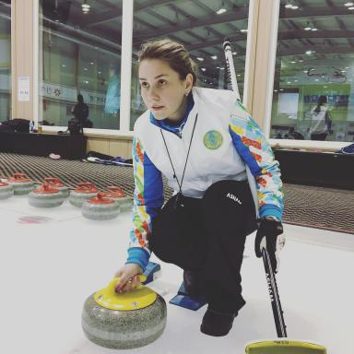

А так же сборную Казахстана по **хоккею с шайбой** представят 6 спортсменов из Кокшетауского хоккейного клуба "Арлан":

1.     Савенков Константин;

2.     Петров Антон;

3.     Бурделев Антон;

4.    Акользин Павел;

5.    Ивашин Виктор;

6.     Казначеев Александр;

В преддверии Универсиады с 25 по 29 января 2017 года по всей республики пройдет масштабное мероприятие, Эстафета огня Универсиады.

По графику организационного комитета 28-й зимней Всемирной Универсиады эстафета Огня пройдет в Акмолинской области 26 января 2017 года.

В г. Алматы 29 января 2017 года соберутся представители всех регионов на заключительный этап, который пройдет по улицам южной столицы и финиширует в новом 12-ти тысячном ледовом дворце в кульминационный момент Церемонии открытия 28-й Всемирной зимней Универсиады.

Представителем Акмолинской области будет Чемпион мира по боксу среди женщин 2016 года, Заслуженный мастер спорта РК – Жоламан Дина.

В ходе всего путешествия Огонь будет сопровождать съемочная группа для ежедневной передачи сюжетов в формате дневников Эстафеты в эфир республиканских и международных телевизионных каналов.